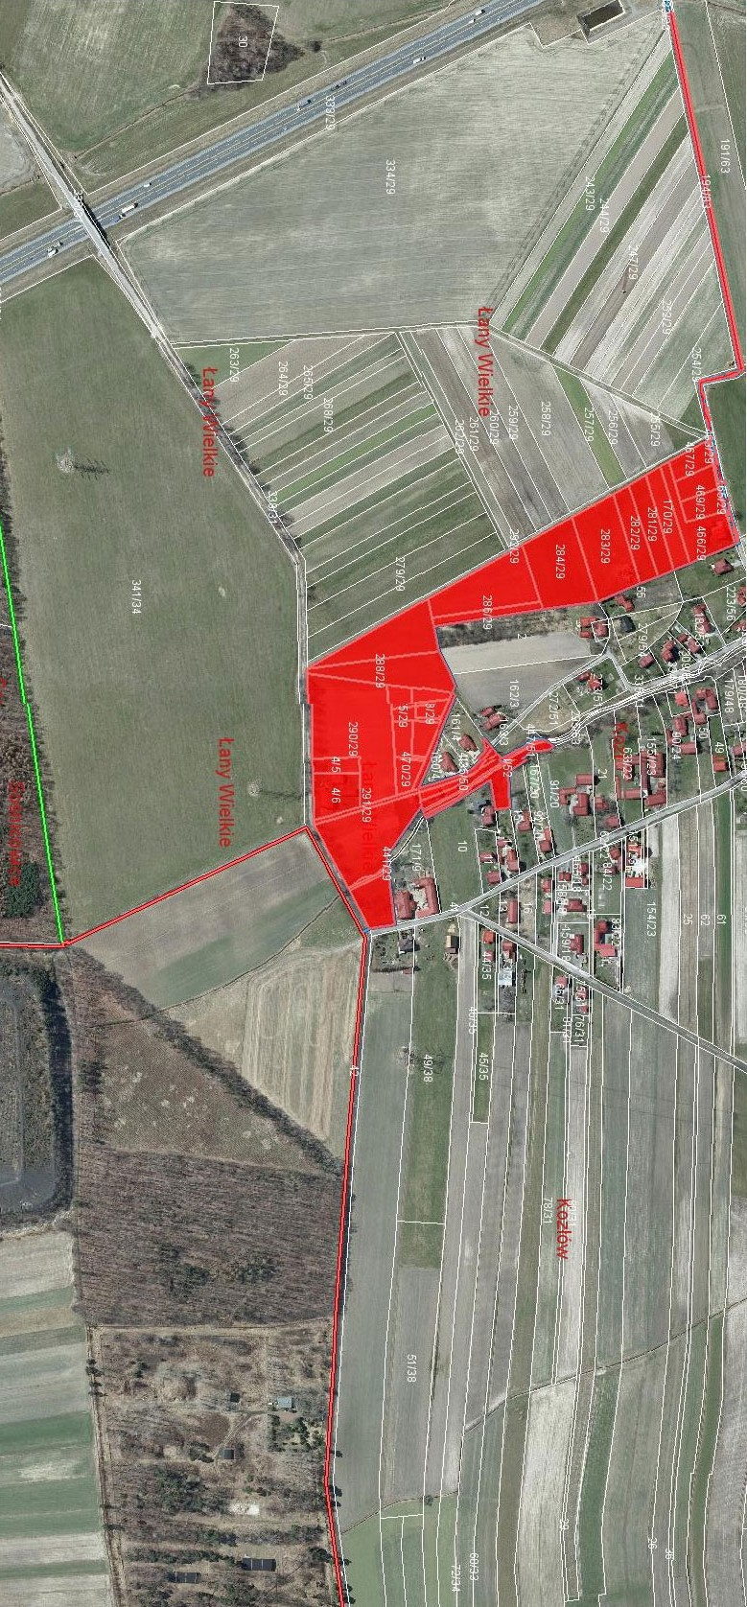
Za łącznik nr 2 do uchwały nr XII/110/2011

